Зажим для стальных канатов  DIN 741 | размер | Цена с НДС за шт.
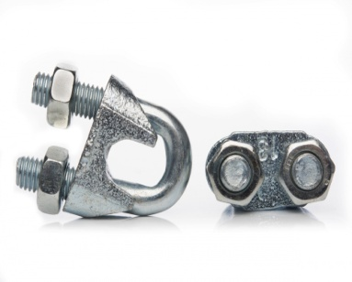 | 2 | 0.12
 | 3 | 0.14
 | 6 | 0.17
 | 8 | 0.23
 | 10 | 0.39
 | 12 | 0.70
 | 14 | 0.77
 | 16 | 1.05
Зажим для стальных канатов одинарный Simplex | размер | Цена с НДС за шт.
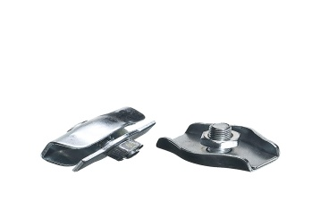 | 2 | 0.15
 | 3 | 0.17
 | 4 | 0.21
 | 5 | 0.25
 | 6 | 0.31
 | 8 | 0.46
Зажим для стальных двойной Duplex | размер | Цена с НДС за шт.
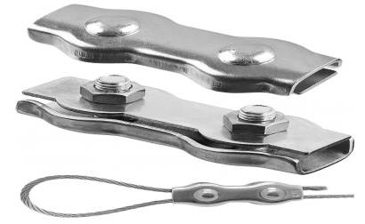 | 2 | 0.19
 | 3 | 0.23
 | 4 | 0.31
 | 5 | 0.35
 | 6 | 0.48
 | 8 | 1.05
Рым болт | размер | Цена с НДС за шт.
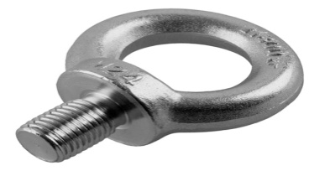 | 6 | 0.64
 | 8 | 0.68
 | 10 | 0.97
 | 12 | 1.51
 | 16 | 2.46
Рым гайка | размер | Цена с НДС за шт.
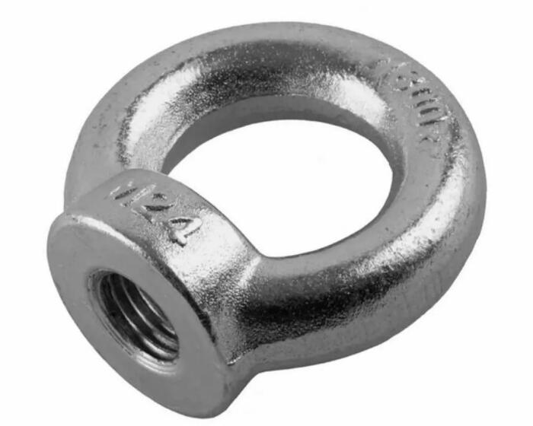 | 6 | 0.64
 | 8 | 0.66
 | 10 | 0.97
 | 12 | 1.37
 | 16 | 2.17
 | 20 | 2.81
 | 24 | 3.70
Дюбель универсальный U | размер | Цена с НДС за тыс.шт.
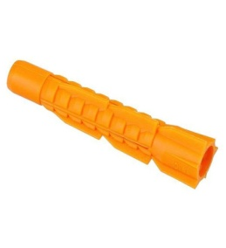 | 5*32 | 10.27
 | 6*37 | 10.86
 | 6*42 | 11.18
 | 6*52 | 11.76
 | 8*52 | 15.80
 | 8*72 | 21.20
 | 10*61 | 27.7
 | 12*71 | 38.32
Дюбель нейлон  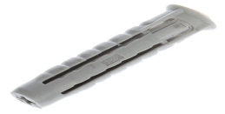 | размер | Цена с НДС за тыс.шт.
 | 10*80 | 55.80
 | 12*60 | 65.80
Дюбель распорный К | размер | Цена с НДС за тыс.шт.
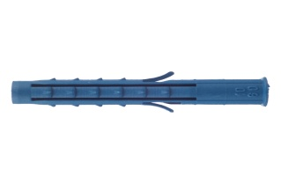 | размер | Цена с НДС за тыс.шт.
 | 10*100 | 51.60
 | 12*120 | 68.00
Дюбель бабочка | размер | Цена с НДС за тыс.шт.
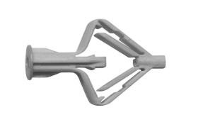 | размер | Цена с НДС за тыс.шт.
 | 10*50 | 25.00
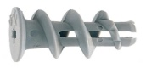Дюбель для ГК дрива | размер | Цена с НДС за тыс.шт.
 | 15*23 | 30.15
Дюбель для теплоизоляции с металлическим гвоздем c термоголовкой | размер | Цена с НДС за тыс.шт.
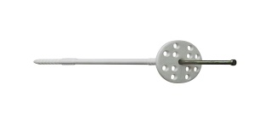 | 10*90 | 162,00
 | 10*120 | 170,00
 | 10*140 | 182,00
 | 10*160 | 203,50
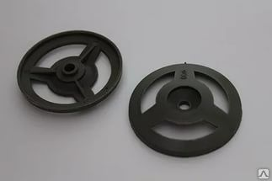рандоль | размер | Цена с НДС за тыс.шт
 | Д 50 | 26,50

Наименование | размер | Цена с НДС за катушку
Трос стальной 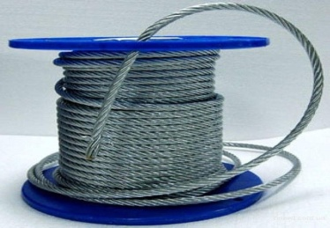 | 1,5(200) | 23,80
 | 2,5(200) | 40,60
 | 3 (200) | 54,00
 | 4 (200) | 82,20
 | 5 (100) | 65,00
 | 6 (100) | 86,00
 | 8 (100) | 149,00
 | 12(50) | 180,00
Трос в ПВХ оплетке | размер | Цена с НДС за катушку
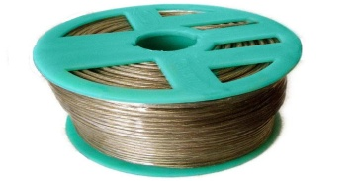 | 2/3(200) | 42,00
 | 3/4(200) | 70,00
 | 4/5(200) | 105,00
 | 5/6(100) | 77,00
 | 6/8(100) | 119,00
Цепь стальная короткозвенная | размер | Цена с НДС за катушку
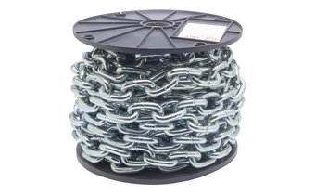 | 2(80) | 53,00
 | 3(60) | 49,00
 | 4(50) | 71,00
 | 5(40) | 88,00
 | 6(20) | 75,00
 | 8(10) | 65,00
Цепь стальная длиннозвенная | размер | Цена с НДС за катушку
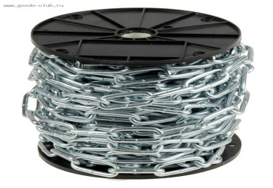 | 2(80) | 45,00
 | 3(60) | 48,00
 | 4 (50) | 60,00
 | 5(40) | 75,00
 | 6(20) | 58,00
 | 8(10) | 55,00
Талреп крюк-кольцо | размер | Цена с НДС за шт.
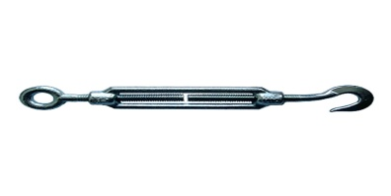 | 6 | 0,90
 | 8 | 1,33
 | 10 | 1,75
 | 12 | 2,25
 | 16 | 4,60
 | 20 | 10,00
Карабин пожарный | размер | Цена с НДС за шт.
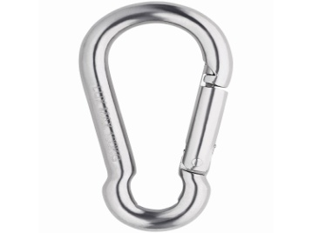 | 4 | 0,35
 | 5 | 0,39
 | 6 | 0,45
 | 7 | 0,56
 | 8 | 0,66
 | 10 | 1,15
 | 12 | 1,94
Карабин пожарный с фиксатором | размер | Цена с НДС за шт.
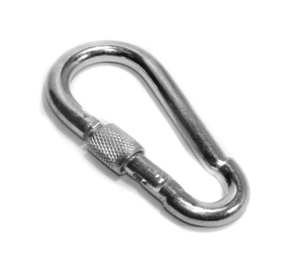 | 4 | 0,50
 | 5 | 0,54
 | 6 | 0,56
 | 7 | 0,66
 | 8 | 0,87
 | 10 | 1,35
 | 12 | 2,35
Карабин винтовой | размер | Цена с НДС за шт.
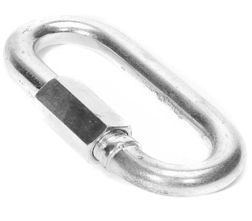 | 4 | 0,33
 | 5 | 0,41
 | 6 | 0,62
 | 7 | 0,72
 | 8 | 0,97
 | 10 | 1,80
 | 12 | 2,48
Коуш для троса | размер | Цена с НДС за шт.
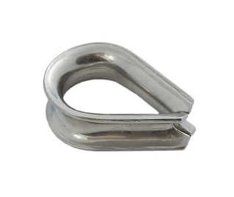 | 3 | 0,17
 | 4 | 0,17
 | 5 | 0,18
 | 6 | 0,21
 | 8 | 0,25
 | 10 | 0,35
 | 12 | 0,50
Скоба такелажная | размер | Цена с НДС за шт.
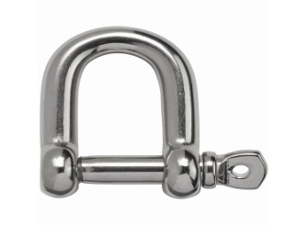 | 5 | 0,32
 | 6 | 0,35
 | 8 | 0,75
 | 10 | 0,83
 | 11 | 0,90
 | 14

Наименование | размер | Цена с НДС за тыс.шт. руб.
Саморезы г/к по дереву  Потайная головка , крупная резьба  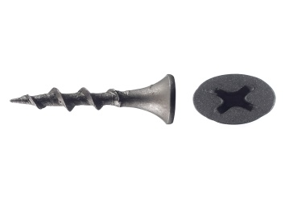  цена за тыс.шт. | 3,5*16  3,5*19  3,5*25  3,5*32  3,5*35  3,5*41  3,5*45  3,5*51  3,5*55  3,5*64  4,2*70  4,2*76  4,2*90  4,8*90  4,8*102  4,8*110  4,8*115  4,8*127  4,8*152 | 6,10  6,45  7,51  8,89  9,56  10,97  11,95  13,96  14,54  17,41  24,53  26,57  30,94  41,65  48,00  51,48  53,53  58,00  68,00
Саморезы г/к по металлу  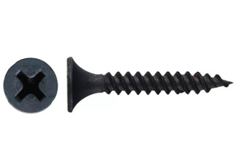  цена за тыс.шт. | 3,5*16  3,5*19  3,5*25  3,5*32  3,5*35  3,5*41  3,5*45  3,5*51  3,5*55  3,5*64 | 6,00  6,28  7,30  8,89  9,56  10,98  11,95  13,58  14,55  20,78
Саморезы металл-металл «клоп»острые и со сверлом  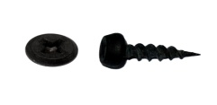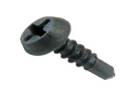 цена за тыс.шт. | 3,5*9,5  3,9*9,5  3,5*11  3,9*11 | 7,10  7,43  7,00  7,15
Саморез с пресс-шайбой острый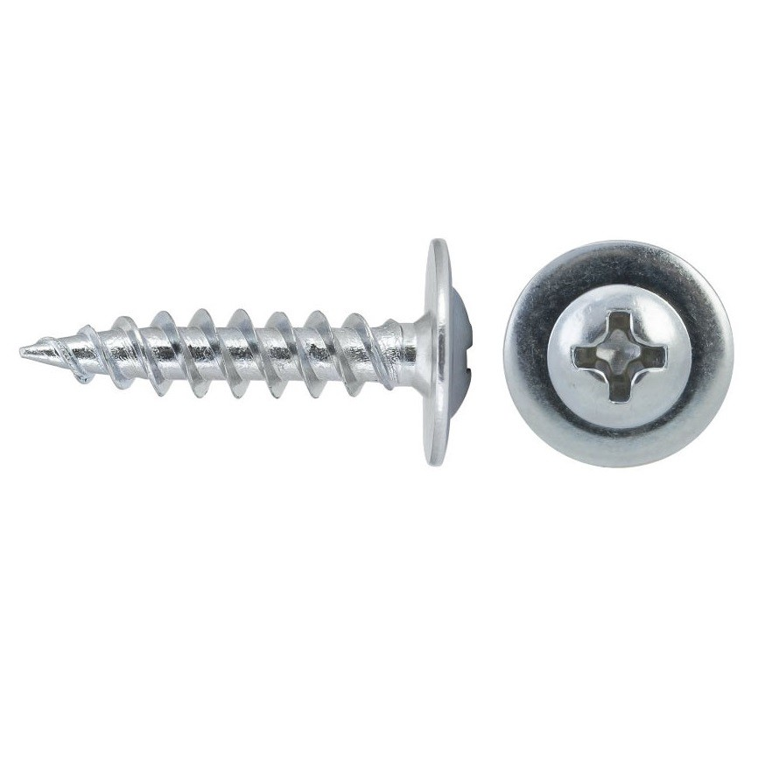  цена за тыс. шт. | 4,2*13  4,2*16  4,2*19  4,2*25  4,2*32  4,2*41  4,2*51  4,2*75 | 9,20  9,25  10,45  12,20  14,40  17,00  19,85  27,55
Саморез с пресс-шайбой со св.  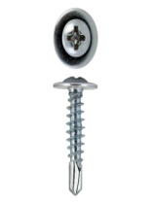 | 4,2*13  4,2*16  4,2*19  4,2*25  4,2*32  4,2*41  4,2*51 | 10,96  11,53  12,37  13,32  15,65  18,63  21,85
Саморез для деревянных лаг «глухарь» |  |  |  | размер | Цена за  Шт.. с НДС
Шестигранная головка под ключ  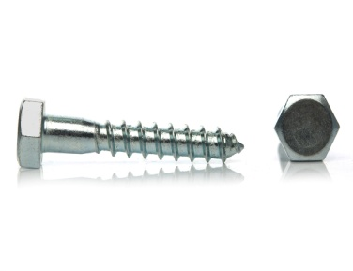  цена за тыс. штук |  |  |  | 6*30 | 0,04
 |  |  |  | 6*40 | 0,04
 |  |  |  | 6*50 | 0,04
 |  |  |  | 6*60 | 0,06
 |  |  |  | 6*70 | 0,06
 |  |  |  | 6*80 | 0,07
 |  |  |  | 6*90 | 0,08
 |  |  |  | 6*100 | 0,12
 |  |  |  | 6*120 | 0,12
 |  |  |  | 6*140 | 0,16
 |  |  |  | 6*150 | 0,17
 |  |  |  | 8*40 | 0,8
 |  |  |  | 8*50 | 0,9
 |  |  |  | 8*60 | 0,12
 |  |  |  | 8*70 | 0,12
 |  |  |  | 8*80 | 0,13
 |  |  |  | 8*90 | 0,15
 |  |  |  | 8*100 | 0,16
 |  |  |  | 8*120 | 0,20
 |  |  |  | 8*140 | 0,21
 |  |  |  | 8*160 | 0,25
 |  |  |  | 8*180 | 0,29
 |  |  |  | 8*200 | 0,32
 |  |  |  | 10*40 | 0,16
 |  |  |  | 10*50 | 0,16
 |  |  |  | 10*60 | 0,19
 |  |  |  | 10*70 | 0,20
 |  |  |  | 10*80 | 0,24
 |  |  |  | 10*90 | 0,25
 |  |  |  | 10*100 | 0,27
 |  |  |  | 10*120 | 0,28
 |  |  |  | 10*130 | 0,31
 |  |  |  | 10*150 | 0,36
 |  |  |  | 10*160 | 0,40
 |  |  |  | 10*180 | 0,44
 |  |  |  | 10*200 | 0,60
 |  |  |  | 10*220 | 0,65
 |  |  |  | 10*240 | 0,75
 |  |  |  | 10*260 | 0,80
 |  |  |  | 12*60 | 0.30
 |  |  |  | 12*100 | 0.38
 |  |  |  | 12*120 | 0.43
 |  |  |  | 12*140 | 0.52
12*240 | 1.00 |  |  | 12*160 | 0.65
12*260 |  | 1.05 |  | 12*180 | 0.72
12*280 |  | 1.10 |  | 12*200 | 0.77
12*300 |  | 1.13 |  | 12*220 | 0.95
Саморез универсальный желтый цинк |  |  |  | размер | Цена за тыс.шт с НДС
5*25 |  |  | 15.10 | 5*20 | 12.40
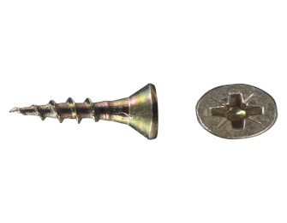 |  |  |  | 5*30 | 17.50
 |  |  |  | 5*35 | 20.7
 |  |  |  | 5*40 | 21.80
 |  |  |  | 5*45 | 23.80
 |  |  |  | 5*50 | 27.00
 |  |  |  | 5*70 | 35.00
 |  |  |  | 5*80 | 39.00
 |  |  |  | 5*90 | 45.00
 |  |  |  | 5*100 | 59.00
 |  |  |  | 5*120 | 62.00
 |  |  |  | 6*40 | 34.00
 |  |  |  | 6*45 | 38.00
 |  |  |  | 6*50 | 43.00
 |  |  |  | 6*60 | 46.50
 |  |  |  | 6*70 | 52.50
 |  |  |  | 6*80 | 55.25
 |  |  |  | 6*90 | 58.40
 |  |  |  | 6*100 | 81.00
 |  |  |  | 6*120 | 100.00
 |  |  |  | 6*140 | 120.00
 |  |  |  | 6*160 | 130.00
 |  |  |  | 6*180 | 150.00
 |  |  |  | 6*200 | 170.00
Шуруп по бетону т 30
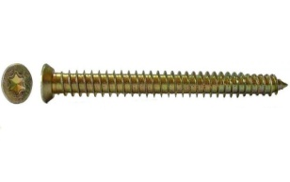 |  |  |  | Размер | Цена
 |  |  |  | 7,5*52 | 0.085
 |  |  |  | 7,5*72 | 0.095
 |  |  |  | 7,5*92 | 0.11
 |  |  |  | 7,5*112 | 0.14
 |  |  |  | 7,5*132 | 0.17
 |  |  |  | 7,5*152 | 0.20
 |  |  |  | 7,5*182 | 0.24
 |  |  |  | 7,5*202 | 0.27
 |  |  |  | 7.5*212 | 0.28
Саморез универсальный желтый цинк |  | размер | Цена за тыс.штс НДС
 |  | 2,5*16 | 5.70
 |  | 2,5*20 | 6.70
 |  | 2,5*25 | 7.50
 |  | 3,0*16 | 5.00
 |  | 3,0*20 | 5.50
 |  | 3,0*25 | 6.60
 |  | 3,0*30 | 7.20
 |  | 3,0*35 | 8.20
 |  | 3,0*40 | 8.30
3.5*12 | 5.50 | 3,0*50 | 4.60
3.5*16 | 5.80 | 4,0*16 | 6.75
3.5*20 | 6.50 | 4,0*20 | 7.75
3.5*25 | 7.75 | 4,0*25 | 9.70
3.5*30 | 9.30 | 4,0*30 | 10.85
3.5*35 | 10.50 | 4,0*35 | 12.40
3.5*40 | 11.00 | 4,0*40 | 13.90
3.5*45 | 12.60 | 4,0*45 | 15.70
3.5*50 | 14.85 | 4,0*50 | 17.90
 |  | 4,0*60 | 20.50
 |  | 4,0*70 | 25.50
 |  | 4,0*80 | 27.50
 |  | 4,5*16 | 9.00
 |  | 4,5*20 | 9.50
 |  | 4,5*25 | 13.00
 |  | 4,5*30 | 14.50
 |  | 4,5*35 | 16.70
 |  | 4,5*40 | 18.30
 |  | 4,5*45 | 21.10
 |  | 4,5*50 | 23.70
 |  | 4,5*60 | 26.00
 |  | 4,5*70 | 27.70
 |  | 4,5*80 | 30.80
Саморез для оконного профиля острый и сверл.
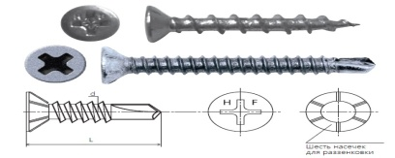 |  | Размер | цена
 |  | 4,1*25 | 11.00
 |  | 4,1*30 | 12.60
 |  | 4,1*35 | 14.20
 |  | 3,9*13св. | 9.50
 |  | 3,9*16св. | 10.40
 |  | 3,9*19св. | 11.00
 |  | 3,9*25св. | 12.90
 |  | 3,9*32св. | 16.70
 |  | 3,9*35св. | 17.90

Гвозди строительные
Гост 4028-63
размер |  | Цена за 5 кг. с НДС
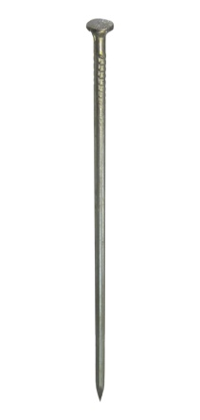 | 1,2*16 | 19.30
 | 1,2*20 | 18.20
 | 1,2*25 | 17.10
 | 1,4*25 | 17.10
 | 1,8*32 | 11.25
 | 2,0*40 | 11.90
 | 2,5*50 | 11.20
 | 2,5*60 | 11.20
 | 3,0*70 | 11.00
 | 3,0*80 | 11.00
 | 3,5*90 | 10.90
 | 4,0*100 | 10.90
 | 4,0*120 | 10.90
 | 5,0*150 | 10.70
 | 6,0*200 | 10.70
 | 7,6*250 | 12.70
 | 8,0*300 | 13.70
Гвозди ершеные гост 7811-7120
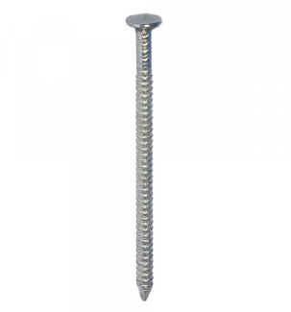 | 2,1*40 |  | 14.50
 | 2,5*50 |  | 13.00
 | 2,8*60 |  | 13.50
 | 2,8*70 |  | 13.30
 | 3,1*80 |  | 13.20
 | 3,4*70 |  | 12.70
 | 3,4*80 |  | 12.70
 | 3,4*90 |  | 12.70
Гвозди винтовые гост 7811-7335
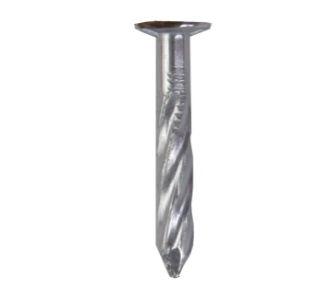 |  | 3,0*40 | 11.90
 |  | 3 ,0*50 | 11.90
 |  | 3,0*70 | 11.90
 |  | 3,1*75 | 11.90
 |  | 3,4*70 | 11.90
 |  | 3,4*80 | 11.90
 |  | 3,4*90 | 11.90
 |  | 4,0*100 | 11.90
 |  | 4,0*120 | 11.90

Гвозди с большой плоской головкой оцинков. гост 7811-7102
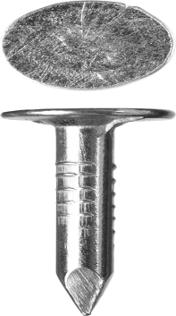 |  |  | 3,0*20 |  | 18.50
 |  |  | 3,0*25 |  | 18.50
 |  |  | 3,0*30 |  | 18.50
 |  |  | 3,0*35 |  | 18.50
 |  |  | 3,0*40 |  | 18.50
 |  |  | 3,0*50 |  | 18.50
 |  |  | 3,0*70 |  | 18.50
 |  |  | 3,0*80 |  | 18.50
 |  |  | 4,2*120 |  | 17.00
Гвоздь толевый оцинк. Гост 4029-63
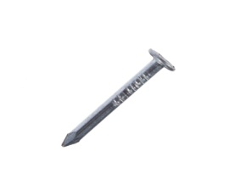 |  | 2,0*20 |  | 15,00
 |  | 2,0*25 |  | 15,00
 |  | 2,5*32 |  | 13,50
 |  | 2,5*40 |  | 13,70
 |  | 3,0*40 |  | 12,90
Гвоздь шиферный
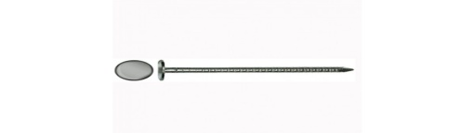 | 4,0*120 |  |  | 18,75
Гвозди финишные гост 7811-7035 оцинк.
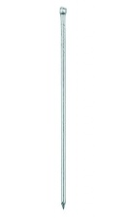 |  | 1,6*25
 |  | 1,6*30
 |  | 1,8*40
 |  | 1,8*50
 |  | 2,0*60
Гвоздь финишный латунь ,бронза ,медь.
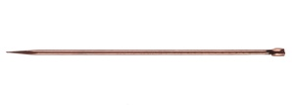 |  | 1,2*30
 |  | 1,4*30
 |  | 1,4*40
Гвоздь винтовой машинный гост 7811-7070 цена за 1000шт.
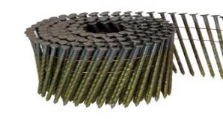 |  |  | 3,1*60 | 10,20
 |  |  | 2,8*90 | 13,25
 |  |  | 2,8*70 | 10,45
 |  |  | 2,8*60 | 8,90
2,1*35 | 4,35 |  | 2,5*65 | 7,95
2,5*65 | 7,90 |  | 2,5*50 | 6,90
2,5*65 |  |  | 3,1*80 | 13,21

наименование | размер | Цена с НДС за тыс.шт.
Саморез кровельный.  Хорошее качество.  Фирма Daxmer  Цинк ; РАЛ: 1014 , 3005 , 3011, 5005, 6005, 7004, 7024, 8017, 8019, 9003, 9005.  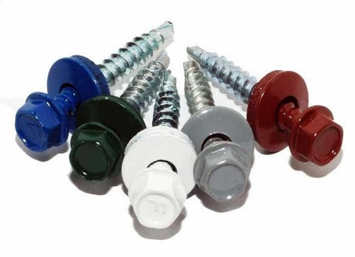 | 4,8*19цинк | 40р.
 | 4,8*19 рал | 45р.
 | 5,5*25цинк | 42р.
 | 5,5*25 рал | 53р.
 | 4,8*29 цинк | 42р.
 | 4,8*29 рал | 43р.
 | 4,8*35 цинк | 43р.
 | 4,8*35 рал | 50р.
 | 4,8*50 цинк | 50р.
 | 4,8*70 цинк | 63р.
 | 4,8*70 рал | 70р.
наименование | размер | цена
Саморез пресс-шайба
Хорошего качества
Фирма Daxmer

Рал: 1014, 3005,3011,5005,6005,7004,
7024,8017,8019,9003,9005.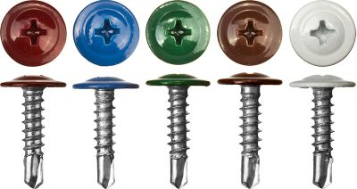
 | 4,2*16 сверло | 20р.
 | 4,2*19 острый | 20р.
 | 4,2*25 острый | 25р.
наименование | размер | Цена с НДС за шт.
Заклепки вытяжные  Хорошего качества  Фирма Daxmer  Рал:1014,3005,3011,  5005,6005,7004,  7024,8017,8019,9003,  9005. 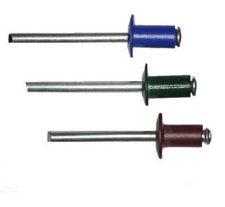 | 3,2*8 | 15р.
 | 4*10 | 23р.
 | 4,8*12 | 35р.
Заклепка ал/ст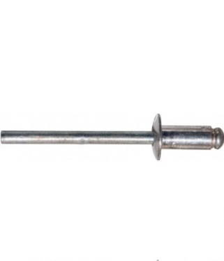 | 3,2*6 | 8,80
 | 3,2*8 | 9,00
 | 3,2*10 | 9,50
 | 3,2*12 | 10,0
 | 4,0*6 | 11,8
 | 4,0*8 | 11,9
 | 4,0*10 | 12,5
 | 4,0*12 | 13,3
 | 4,0*14 | 14,9
 | 4,0*16 | 15,6
 | 4,0*18 | 16,5
 | 4,8*8 | 17,5
 | 4,8*10 | 18,0
 | 4,8*12 | 20,0
 | 4,8*14 | 23,0
 | 4,8*21 | 26,0
 | 4,8*25 | 30,0
 | 6,4*10 | 43р.
 | 6,4*12 | 45р.
 | 6,4*18 | 50р.
 | 6,4*20 | 53р.
Заклепка ст/ст | 4*16 | 40р.
Заклепка ст/ст | 4*20 | 44р.
Заклепка ст/ст | 4,8*12 | 42р.
Заклепка ст/ст | 4,8*16 | 49р.
Заклепка ст/ст | 4,8*18 | 55р.
Заклепка ст/ст | 6,4*12 | 80р.
Заклепка ст/ст | 6,4*16 | 87р.
Широкое поле | 4,8*21*14 | 100р

наименование |  | размер | Цена с НДС за шт.
Угол перфорированный  Усиленный КUU |  | 50*50*35 | 0,18
 |  | 70*70*55 | 0,33
 |  | 90*90*65 | 0,51
 |  | 105*105*90 | 0,80
 |  | 90*90*40 | 0,35
Угол перфорированный KU |  | 50*50*35 | 0,17
 |  | 70*70*55 | 0,32
 |  | 90*90*65 | 0,50
 |  | 105*105*90 | 0,79
 |  | 90*90*40 | 0,34
Угол перфорированный  Равносторонний KUR |  | 30*30 | 0,12
 |  | 40*40 | 0,14
 |  | 50*50 | 0,25
 |  | 60*60 | 0,35
 |  | 80*80 | 0,60
 |  | 17*17*17 | 0,10
 |  | 25*25*25 | 0,15
Лента перфорированная прямая 25м
 |  | 20*0,55 | 4,80
Лента LPV для вентиляции 25м |  | 12*0,55 | 4,50
 |  | 17*0,55 | 5,20
 |  | 25*0,70 | 12,00
Лента перфорированная монтажная 10м |  | 30*2,00 | 13,00
 |  | 40*2,00 | 20,00
 |  | 60*2,00 | 28,00
 |  | 80*2,00 | 38,00
Подвес прямой  (274 мм) |  | 0,7мм | 13,00
 |  | 0,9мм | 18,00
Скоба строительная |  | 80*300 | 0,87
Пластина соеденительная KP |  | 100*35 | 0,23
 |  | 140*55 | 0,30
180*65 | 0,50 | 180*40 | 0,31
 |  | 210*90 | 0,80
Угол ассиметричный  KUAS |  | 140*40*40 | 0,35
 |  | 90*50*55 | 0,36
 |  | 130*50*65 | 0,56
 |  | 150*60*90 | 0,81
Угол под 135 гр. KUS |  | 90*90*65 | 0,55
Опора балки П |  | 140*50 | 0,60
Опора бруса OBR-R;L |  | 76*140*50 | 1,30
Пластина оконная  REHAU-152 ; КВЕ -152 |  | 152*25*1,2 | 0,15
 |  | 152*25*1.2 | 0,15
наименование | размер | Цена с НДС за шт.
Пена монтажная  OKLENT | 60л. проф | 7,00
Пена монтажная  OKLENT | 65л. проф. | 8,50
Пена монтажная  OKLENT | 70л. проф | 9,00
Пена монтажная  OKLENT | 1000мл.Быт. | 6,90
Пена монтажная  OKLENT | 500мл.быт. | 5,00
Очиститель пены OKLENT | 650мл | 3,50
Герметик силиконовый  Универсальный.  OKLENT (белый,прозр.) | 260мл. | 5,30

Болт с шестигранной головой оцинк . гост 7798 7805 , 7796 кл. пр.4,8-5,8
 | размер | Цена с НДС за кг.
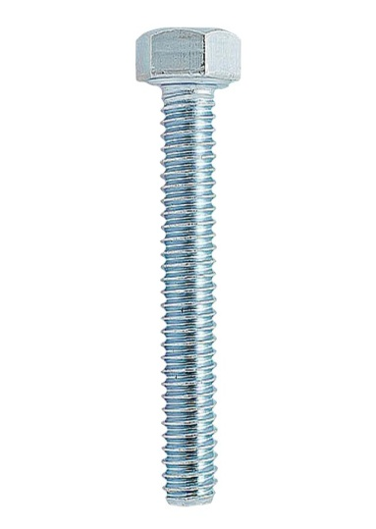 | 5*10(500) | 9,30
 | 5*12(500) | 14,50
 | 5*16(500) | 12,00
 | 5*20(500) | 22,00
 | 5*25(250) | 8,00
 | 5*30(250) | 12,00
 | 5*35(200) | 9,00
 | 5*40(250) | 15,00
 | 5*50(250) | 17,50
 | 5*60(100) | 7,00
 | 5*70(100) | 7,50
 | 6*12(300) | 8,00
 | 6 *16 | 4,00
 | 6*20 | 4,00
 | 6*25 | 4,00
 | 6*30 | 4,00
 | 6*35 | 4,00
 | 6*40 | 4,00
 | 6*45 | 4,00
 | 6*50 | 4,00
 | 6*60 | 4,00
 | 6*70 | 4,00
 | 6*80 | 4,00
 | 6*90 | 4,00
 | 6*100 | 4,00
 | 6*120 | 4,00
 | 6*140 | 4,00
 | 8*16 | 4,00
 | 8*20 | 4,00
 | 8*25 | 4,00
 | 8*30 | 4,00
 | 8*35 | 4,00
 | 8*40 | 4,00
 | 8*45 | 4,00
 | 8*50 | 4,00
 | 8*55 | 4,00
 | 8*60 | 4,00
 | 8*65 | 4,00
 | 8*70 | 4,00
 | 8*75 | 4,00
 | 8*80 | 4,00
 | 8*90 | 4,00
 | 8*100 | 4,00
 | 8*120 | 4,00
Болт с шестигранной головой оцинк . гост 7798 , 7805 , 7796 кл. пр.4,8-5,8
 | размер | Цена с НДС за кг.
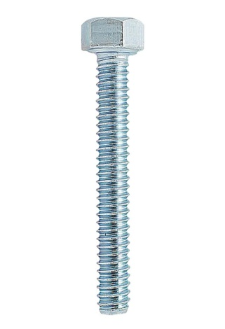 | 10*20 | 4,40
 | 10*25 | 4,40
 | 10*30 | 4,40
 | 10*35 | 4,40
 | 10*40 | 4,40
 | 10*45 | 4,40
 | 10*50 | 4,40
 | 10*55 | 4,40
 | 10*60 | 4,40
 | 10*65 | 4,40
 | 10*70 | 4,40
 | 10*80 | 4,40
 | 10*90 | 4,40
 | 10*100 | 4,40
 | 10*110 | 4,40
 | 10*120 | 4,40
 | 10*140 | 4,40
 | 10*160 | 4,40
 | 10*180 | 4,40
 | 10*200 | 4,40
 | 12*20 | 4,40
 | 12*25 | 4,40
 | 12*30 | 4,40
 | 12*35 | 4,40
 | 12*40 | 4,40
 | 12*45 | 4,40
 | 12*50 | 4,40
 | 12*55 | 4,40
 | 12*60 | 4,40
 | 12*65 | 4,40
 | 12*70 | 4,40
 | 12*75 | 4,40
 | 12*80 | 4,40
 | 12*90 | 4,40
 | 12*100 | 4,40
 | 12*110 | 4,40
 | 12*120 | 4,40
 | 12*140 | 4,40
 | 12*160 | 4,40
 | 12*180 | 4,40
 | 12*200 | 4,40

Болт с шестигранной головой оцинк . гост 7798 , 7805 , 7796 кл. пр.4,8-5,8
 | размер | Цена с НДС за кг.
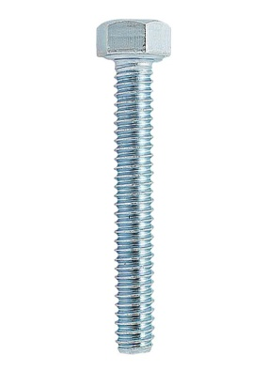 | 14*30 | 4,40
 | 14*35 | 4,40
 | 14*50 | 4,40
 | 14*60 | 4,40
 | 14*70 | 4,40
 | 14*75 | 4,40
 | 14*80 | 4,40
 | 14*85 | 4,40
 | 14*90 | 4,40
 | 14*100 | 4,40
 | 14*110 | 4,40
 | 14*120 | 4,40
 | 16*30 | 4,40
 | 16*35 | 4,40
 | 16*40 | 4,40
 | 16*45 | 4,40
 | 16*50 | 4,40
 | 16*60 | 4,40
 | 16*70 | 4,40
 | 16*75 | 4,40
 | 16*80 | 4,40
 | 16*85 | 4,40
 | 16*90 | 4,40
 | 16*100 | 4,40
 | 16*120 | 4,40
Шпилька резьбовая цинк кл .пр. 5,8
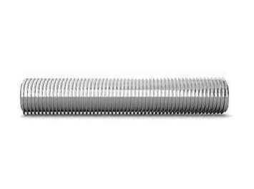 | размер | Цена шт.
 | 5*1000 | 0,65
 | 6*1000 | 0,67
 | 8*1000 | 0,95
 | 10*1000 | 1,45
 | 12*1000 | 2,10
 | 14*1000 | 3,40
 | 16*1000 | 4,12
 | 18*1000 | 5,60
 | 20*1000 | 7,50
 | 22*1000 | 9,50
 | 24*1000 | 10,60
Болт мебельный с квадратом DIN 903
 | Размер | Цена с НДС за кг.
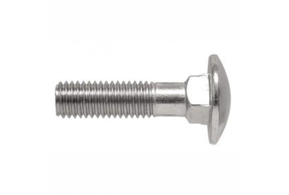 | 6*20 | 5,00
 | 6*25 | 5,00
 | 6*30 | 5,00
 | 6*35 | 5,00
 | 6*40 | 5,00
 | 6*50 | 5,00
 | 6*60 | 5,00
 | 6*70 | 5,00
 | 6*80 | 5,00
 | 6*90 | 5,00
 | 6*100 | 5,00
 | 6*120 | 5,00
 | 8*20 | 5,00
 | 8*25 | 5,00
 | 8*30 | 5,00
 | 8*35 | 5,00
 | 8*40 | 5,00
 | 8*50 | 5,00
 | 8*60 | 5,00
 | 8*70 | 5,00
 | 8*80 | 5,00
 | 8*90 | 5,00
 | 8*100 | 5,00
 | 8*110 | 5,00
 | 8*120 | 5,00
 | 8*130 | 5,00
 | 10*25 | 5,00
 | 10*30 | 5,00
 | 10*40 | 5,00
 | 10*50 | 5,00
 | 10*60 | 5,00
 | 10*70 | 5,00
 | 10*80 | 5,00
 | 10*90 | 5,00
 | 10*100 | 5,00
 | 10*110 | 5,00
 | 10*120 | 5,00
 | 10*130 | 5,00
 | 12*50 | 5,00
 | 12*60 | 5,00
 | 12*70 | 5,00
 | 12*80 | 5,00
 | 12*90 | 5,00
 | 12*100 | 5,00

Гайка шестигранная цинк DIN 934 кл. пр. 5,8
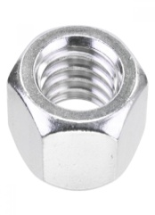 |  | размер |  | Цена с НДС за кг.
 |  | 4 |  | 8,00
 |  | 5 |  | 6,60
 |  | 6 |  | 4,80
 |  | 8 |  | 4,40
 |  | 9 |  | 4,40
 |  | 10 |  | 4,40
 |  | 12 |  | 4,40
 |  | 14 |  | 4,40
 |  | 16 |  | 4,40
 |  | 18 |  | 5,00
 |  | 20 |  | 5,00
 |  | 24 |  | 5,00
Гайка шестигранная со стопорным кольцом цинк DIN 965 кл. пр. 5,8
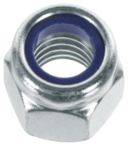 | размер |  | Цена с НДС за тыс.шт.
 | 4 |  | 12,00
 | 5 |  | 12,00
 | 6 |  | 15,80
 | 8 |  | 30,00
 | 10 |  | 67,00
 | 12 |  | 98,00
 | 14 |  | 148,00
 | 16 |  | 199,00
Гайка с фланцем DIN6923 кл.пр. 6 цинк
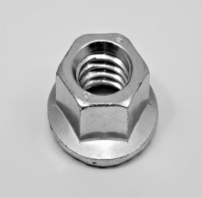 | размер |  | Цена с НДС за тыс.шт.
 | 5 |  | 23,00
 | 6 |  | 27,00
 | 8 |  | 38,00
 | 10 |  | 65,00
 | 12 |  | 118,00
 | 14 |  | 210,00
 | 16 |  | 300,00
Гайка барашковая DIN934 цинк
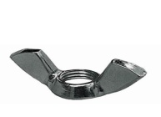 | размер |  | Цена с НДС за тыс шт.
 | 4 |  | 40,00
 | 5 |  | 44,00
 | 6 |  | 61,00
 | 8 |  | 73,00
 | 10 |  | 120,00
 | 12 |  | 180,00
Гайка соединительная цинк кл. пр. 5,8
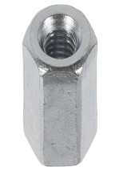 |  | размер | Цена с НДС за тыс. шт.
 |  | 5
 |  | 6 | 69,00
 |  | 8 | 130,00
 |  | 10 | 290,00
 |  | 12 | 412,00
 |  | 14 | 646,00
 |  | 16 | 87,00
Гайка врезная DIN 1624 цинк
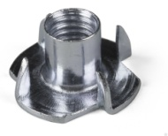 |  | размер | Цена с НДС за тыс. шт.
 |  | 6/9 | 43,40
 |  | 8/11 | 60,50
Гайка колпачковая DIN 1587 цинк
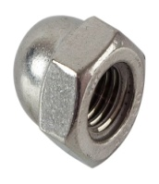 | размер |  | Цена с НДС за тыс. шт.
 | 5 |  | 50,00
 | 6 |  | 32,00
 | 8 |  | 59,00
 | 10 |  | 126,00
 | 12 |  | 191,00
 | 16 |  | 560,00
Цанга латунная
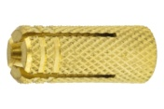 | размер |  | Цена с НДС за тыс. шт.
 | 6 |  | 126,00
 | 8 |  | 216,00
 | 10 |  | 344,00
 | 16 |  | 1450,00

Шайба плоская DIN 125 цинк
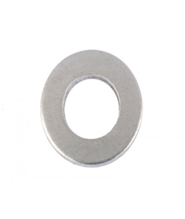 | размер |  | Цена с НДС за кг.
 | 4 |  | 7,40
 | 5 |  | 6,70
 | 6 |  | 6,20
 | 8 |  | 5,60
 | 10 |  | 5,50
 | 12 |  | 5,40
 | 14 |  | 5,40
 | 16 |  | 4,90
 | 18 |  | 5,10
 | 20 |  | 4,60
 | 24 |  | 4,50
Шайба плоская увеличенная DIN 9021 цинк
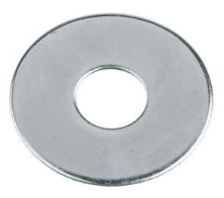 | размер |  | Цена с НДС за кг.
 | 4 |  | 6,40
 | 5 |  | 5,80
 | 6 |  | 5,00
 | 8 |  | 4,60
 | 10 |  | 4,60
 | 12 |  | 4,60
 | 14 |  | 4,60
 | 16 |  | 4,60
 | 18 |  | 4,60
 | 20 |  | 4,60
 | 24 |  | 4,60
Шайба гровер DIN 127 цинк
 |  | размер |  | Цена с НДС за кг.
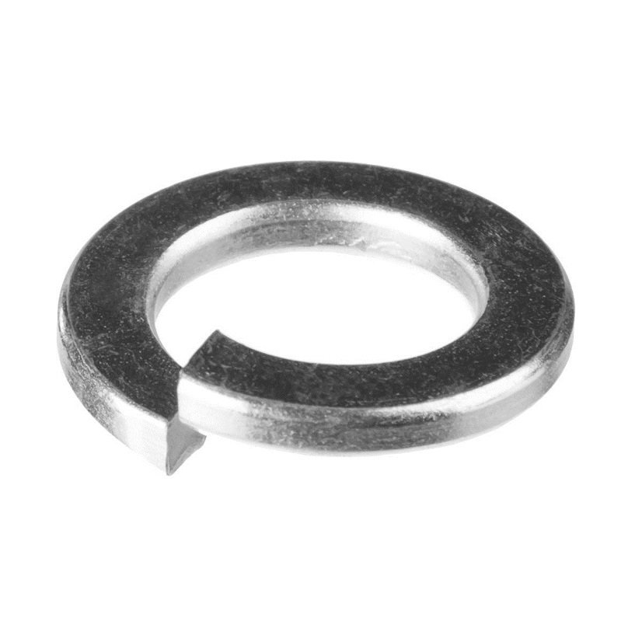 |  | 4 |  | 6,50
 |  | 5 |  | 6,50
 |  | 6 |  | 5,50
 |  | 8 |  | 5,60
 |  | 10 |  | 5,60
 |  | 12 |  | 5,60
 |  | 14 |  | 5,60
 |  | 16 |  | 5,60
 |  | 18 |  | 5,60
 |  | 20 |  | 5,60
 |  | 24 |  | 5,60
Шпилька сантехническая
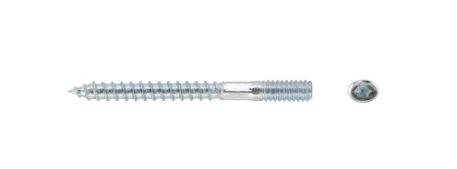 | размер | Цена за шт. с ндс
 | 6*100 | 0,10
 | 8*60 | 0,10
 | 8*80 | 0,10
 | 8*90 | 0,11
 | 8*100 | 0,13
 | 8*120 | 0,17
 | 8*140 | 0,19
 | 8*160 | 0,23
 | 8*180 | 0,28
 | 8*200 | 0,30
 | 10*80 | 0,18
 | 10*100 | 0,22
 | 10*120 | 0,26
 | 10*140 | 0,31
 | 10*160 | 0,39
 | 10*180 | 0,40
 | 10*200 | 0,50
Дюбель гвоздь
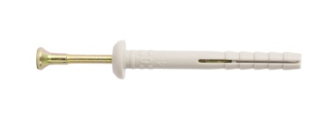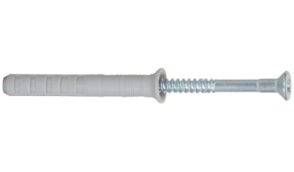 | размер | Цена с НДС за тыс.шт.
 | 6*40 п | 18,70
 | 6*40 б | 18,70
 | 6*60 п | 26.70
 | 6*60 б | 26.70
 | 6*80 | 37.60
 | 8*60 | 50.00
 | 8*80 | 69.00
 | 8*100 | 85.00
 | 8*120 | 125.00
 | 8*140 | 150.00
 | 8*160 | 200.00
 | 10*100 | 196.00
 | 10*120 | 235.00
 | 10*140 | 260.00
Дюбель для газосиликатных блоков
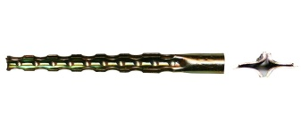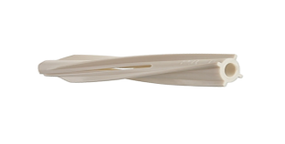 | размер | Цена за тыс.шт.
 | 6*32 | 102.00
 | 8*38 | 125.00
 | 8*60 | 179.00
 | 10*60 | 190.00
 | 8*55 | 101.00
 | 10*60 | 112.00
Анкерный болт с гайкой
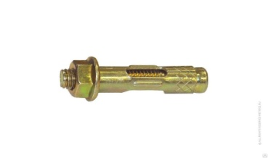 |  | размер | Цена с НДС за шт.
 |  | 8*40 | 0.13
 |  | 8*65 | 0.15
 |  | 8*85 | 0.19
 |  | 8*100 | 0.23
 |  | 8*120 | 0.26
 |  | 10*50 | 0.23
 |  | 10*60 | 0.24
 |  | 10*77 | 0.27
 |  | 10*99 | 0.32
 |  | 10*125 | 0.39
 |  | 10*130 | 0.40
 |  | 10*150 | 0.47
 |  | 10*180 | 0.50
 |  | 10*200 | 0.73
 |  | 12*60 | 0.39
 |  | 12*75 | 0.40
 |  | 12*99 | 0.48
 |  | 12*120 | 0.60
 |  | 12*129 | 0.62
 |  | 12*130 | 0.65
 |  | 12*150 | 0.79
 |  | 12*180 | 0.85
 |  | 12*200 | 0.970
 |  | 12*250 | 1.25
 |  | 14*100 | 0.63
 |  | 14*150 | 0.90
 |  | 16*150 | 1.10
 |  | 16*180 | 1.30
 |  | 16*220 | 1.70
 |  | 16*250 | 1.95
 |  | 16*300 | 2.55
Анкерный болт
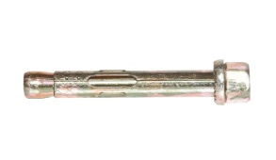 | размер |  | Цена с НДС за тыс.шт.
 | 8*45 |  | 0.15
 | 8*65 |  | 0.17
 | 8*80 |  | 0.19
 | 8*90 |  | 0.25
 | 10*80 |  | 0.31
 | 10*100 |  | 0.35
 | 10*110 |  | 0.39
Анкерный болт
 | размер | Цена
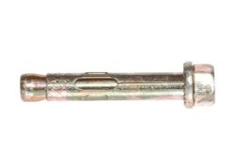 | 10*120 | 0.41
 | 10*125 | 0.43
 | 10*130 | 0.45
 | 10*140 | 0.47
 | 12*65 | 0.41
 | 12*80 | 0.45
 | 12*100 | 0.54
 | 12*110 | 0.64
 | 12*150 | 0.75
 | 12*180 | 0.85
Анкерный болт с крюком
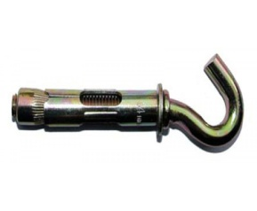 | 8*45 | 0.25
 | 8*60 | 0.26
 | 8*80 | 0.32
 | 8*100 | 0.40
 | 10*50 | 0.45
 | 10*60 | 0.48
 | 10*80 | 0.60
 | 10*100 | 0.72
 | 10*120 | 0.75
 | 12*100 | 1.10
 | 12*130 | 1.20
Анкерный болт с кольцом
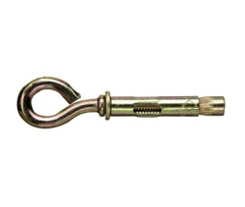 | 8*45 | 0.26
 | 8*80 | 0.33
 | 10*45 | 0.45
 | 10*60 | 0.48
 | 10*80 | 0.60
 | 10*100 | 0.72
 | 10*120 | 0.75
 | 12*70 | 0.77
 | 12*100 | 1.10
 | 14*100 | 1.00
 | 16*110 | 1.90
 | 16*130 | 2.00
Анкерный болт с г-крюком.
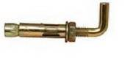 | 8*40 | 0.26
 | 8*60 | 0.33
 | 10*60 | 0.48
 | 10*80 | 0.60
 | 10*120 | 0.70
 | 12*100 | 1.10
 | 12*130 | 1.20
 | 14*100 | 1.00

